Домашнее задание по «Сольфеджио» от 02.09, 06.09

1) Подпишите предложенные интервалы. Выполняйте задание за фортепиано, проигрывая и пропевая каждый интервал по несколько раз.

2) В тональности b-moll постройте главные трезвучия с обращениями (письменно).

3) № 342 – петь с дирижированием.

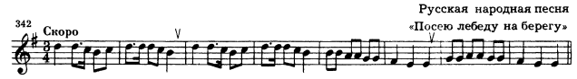

На уроки по сольфеджио нам понадобится «Сольфеджио» I, II части (одноголосие и двухголосие) Б. Калмыков, Г. Фридкин.

